Участники объединения «ПРОконфликт»( рук. Куварина А.В.) стали участниками областного слета «Медиация ровесников». Встреча проходила в областном центре психолого-педагогической, медицинской и социальной помощи.
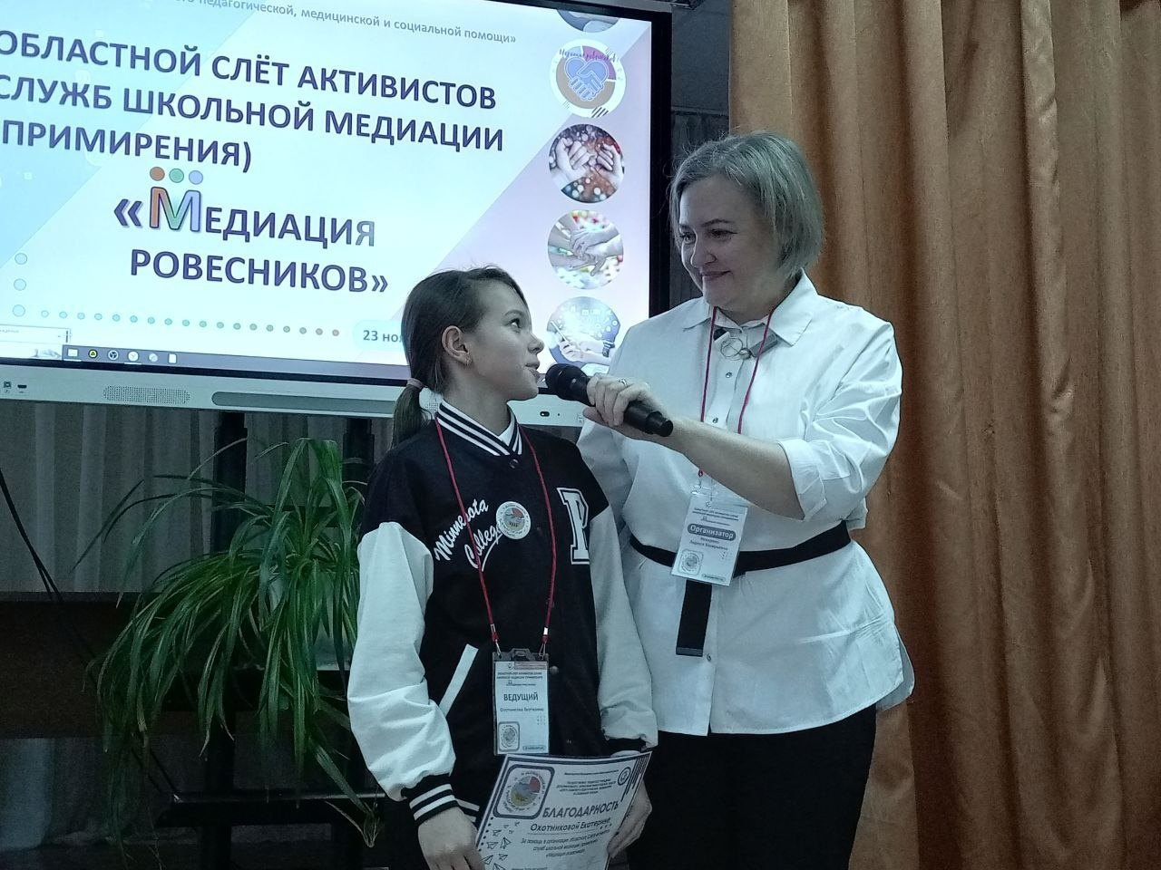
В мероприятии Слета приняли участие 16 команд активистов служб школьной медиации (примирения) из образовательных организаций Нижегородской области.
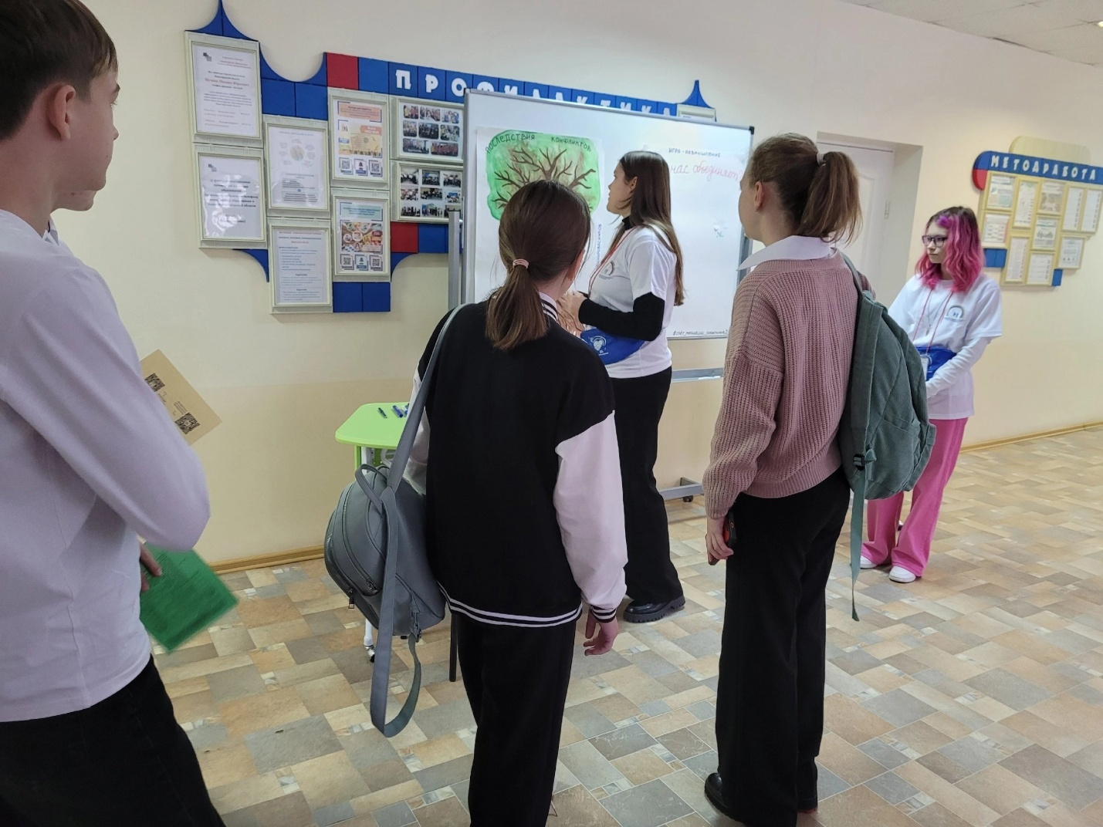
К участникам мероприятия с напутственной речью обратился Александр Александрович Пеженков, начальник отдела воспитания, дополнительного образования и социально значимых проектов министерства образования и науки Нижегородской области, а также к участникам обратилась в видеоприветствии Уполномоченный по правам ребенка в Нижегородской области Маргарита Валерьевна Ушакова.
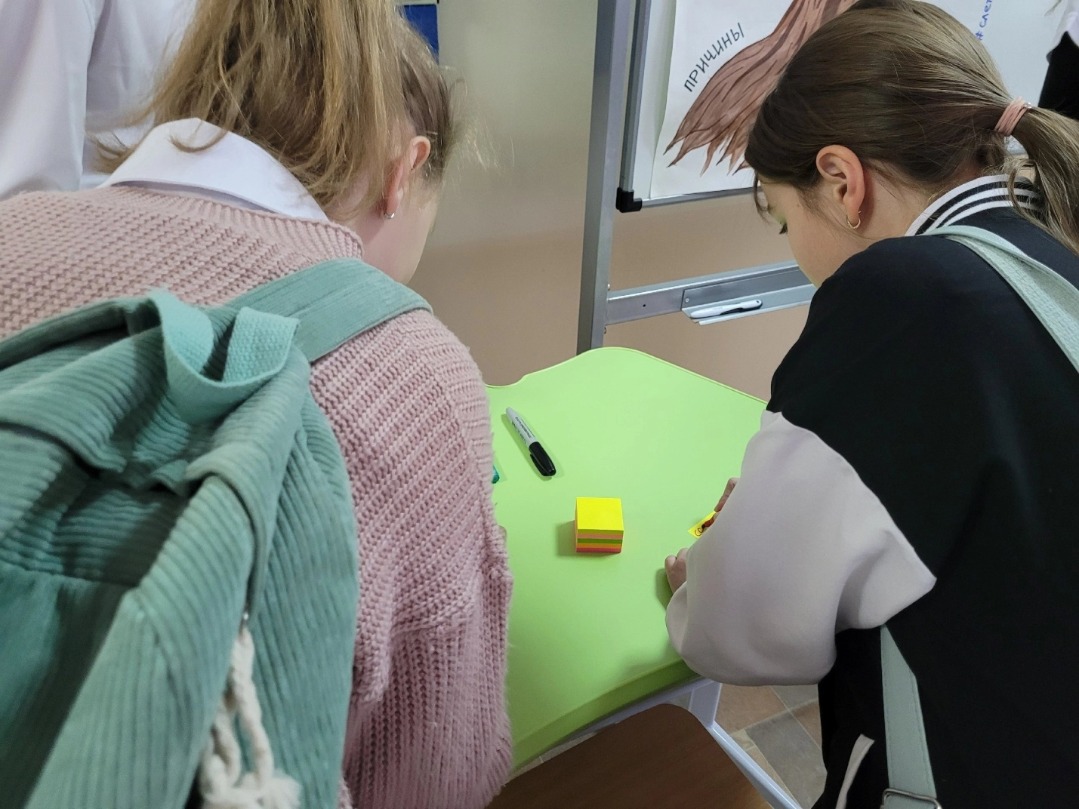
Ребята приняли участие в деловой игре "Азбука медиации", которую провела для них заместитель директора областного центра психолого-педагогической, медицинской и социальной помощи Лариса Валерьевна Неверова. После этого школьники разошлись по мастер-классам, ведущими которых стали наши постоянные члены актива медиаторов-ровесников.
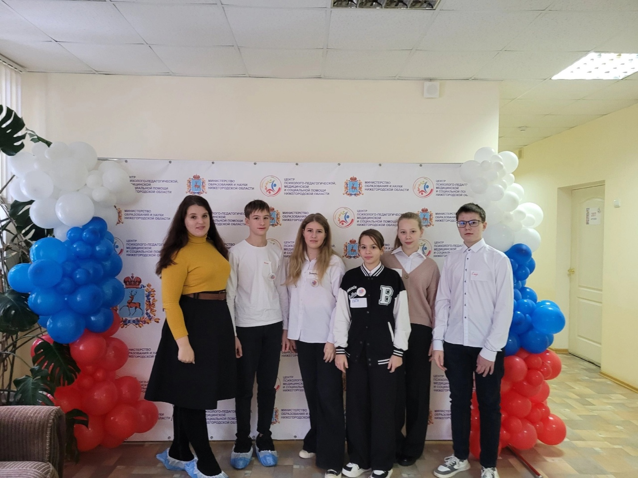
Организатором одного из мастер классов стала Охотникова Екатерина финалистка конкурса "Мастерство юных медиаторов", со своим мастер классом "Положительные и отрицательные качества конфликта"
В медиазонах Слета участники разгадывали зашифрованное послание, заполняли «дерево конфликтов» своими идеями, делились хорошим настроением и положительными качествами.
В дружеской и доброжелательной обстановке прошел наш долгожданный Областной слет активистов служб школьной медиации (примирения) «Медиация ровесников».

